Descritivos de processos de inclusão/alteração de insumos (materiais e medicamentos)

# Aplicação de Estoque

A aplicação de estoque é uma aplicação que permite o cadastramento de insumos no S4SP através de telas do sistema. Em outros ambientes este cadastro tem origem em sistemas de estoque de terceiros.

# Tipo de Organização

Dentro do módulo de estoque temos 2 tipos de organizações: <M>estre ou principal , também chamada de organização Default e a própria <O>rganização funcional. Sempre teremos uma e apenas uma organização Default para “N” organizações.

Isto é muito importante dentro de ambientes multi organizacionais, pois alterar um atributo de um item na organização Default reflete em todas as organizações abaixo dela. Um item só pode ser criado inicialmente sob uma organização Default.

# Controle de Atributos

O controle de atributos é a aplicação que permite a configuração que determina se alguns atributos dos Itens poderão ou não ser alterados. O cadastramento errado do Nome do Atributo na Tabela causará erro na aplicação de Itens e será necessário a intervenção do desenvolvimento e banco de dados para corrigi-lo.

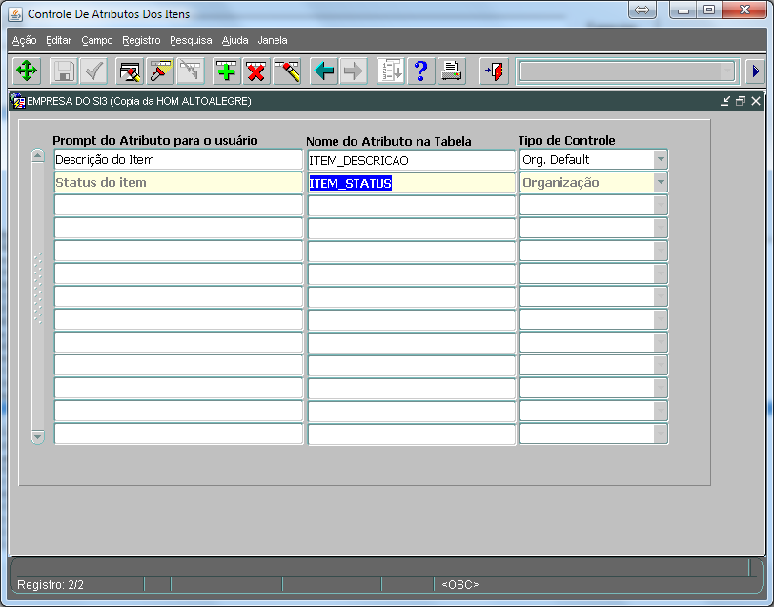

# Fluxo do Processo

No S4SP os materiais e medicamentos que podem ser consumidos diretamente pelo paciente, devem ser classificados na tela de Itens de Estoque, porém, antes que isto seja possível este insumo deve ser criado no módulo Estoque em Controle de Insumos (Mat/Med).

Aplicação:

Controle de Insumos(Mat/Med) > Estoques > Cadastros Básicos > Itens > Incluir Itens

O primeiro passo é selecionar a organização. Lembre-se que um item novo só pode ser criado na organização Default.

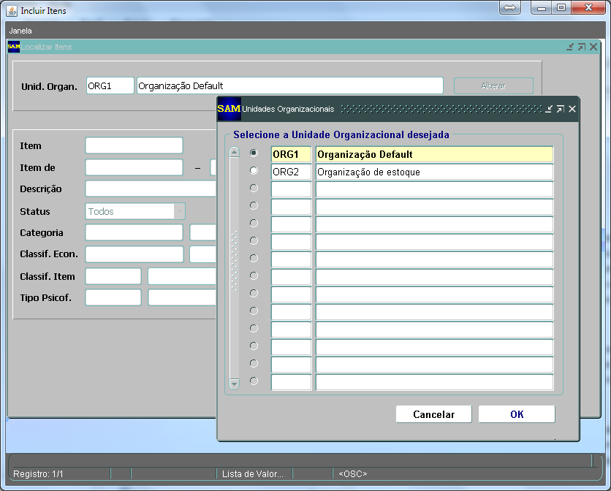

Este módulo “obriga” que se faça uma pesquisa antes de se incluir um item para se evitar duplicidades, porém, se você tem certeza que o item não existe, basta clicar diretamente em localizar.

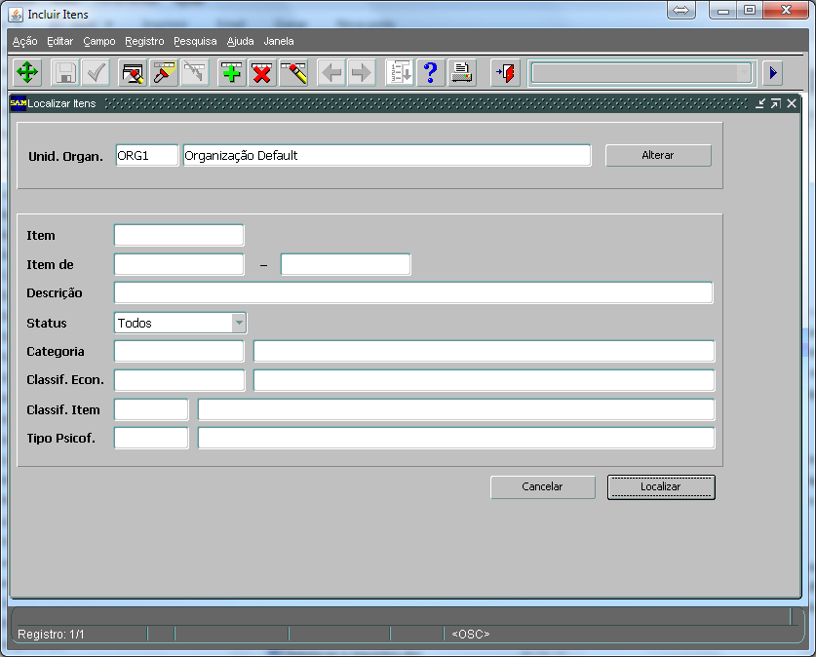

Na tela seguinte, clicar no “+” ou F6 para incluir um novo item:

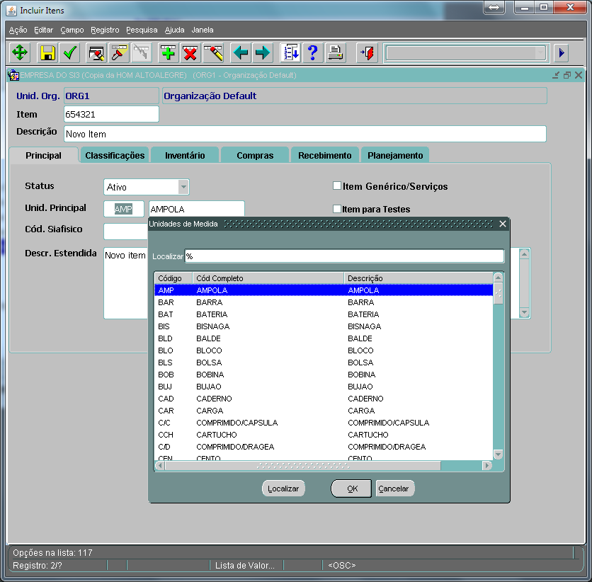

Depois de preencher os dados obrigatórios, clique no disquete para gravar ou F10. Neste momento o sistema permitirá que se selecione as organizações funcionais onde este item estará visível e em “OK”, O sistema emitirá a mensagem “Item criado com Sucesso”.

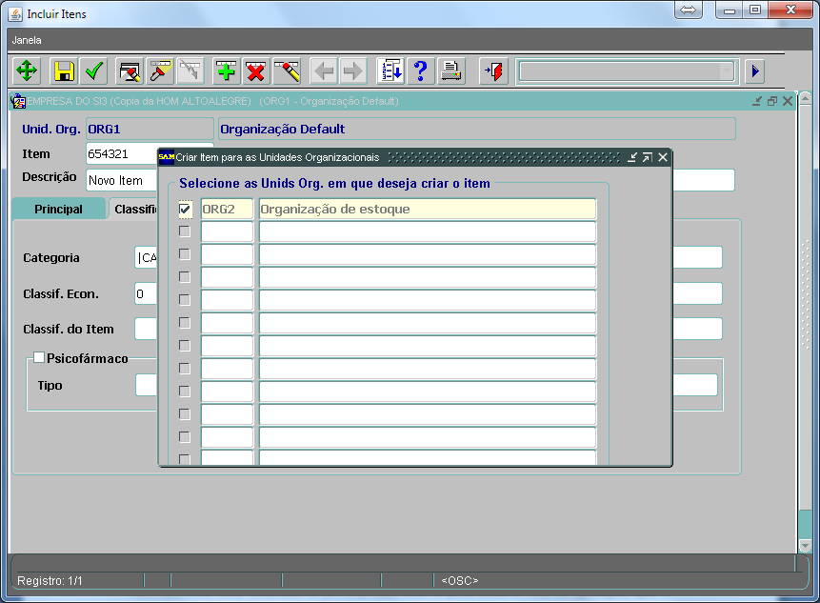

Para se alterar um item basta acessar :

Controle de Insumos(Mat/Med) > Estoques > Cadastros Básicos > Itens > Alterar Itens

Lembrando sempre que só possível alterar os itens cadastrados na aplicação Controle de Atributos dos Itens.

# Classificação do Item para assistência

Após a execução do JOB que atualiza as tabelas de itens do S4SP (que é executado diariamente as 03 da manhã), o item deve ser classificado para uso no paciente em:

Sistema de Apoio > Kits > Itens de Estoque

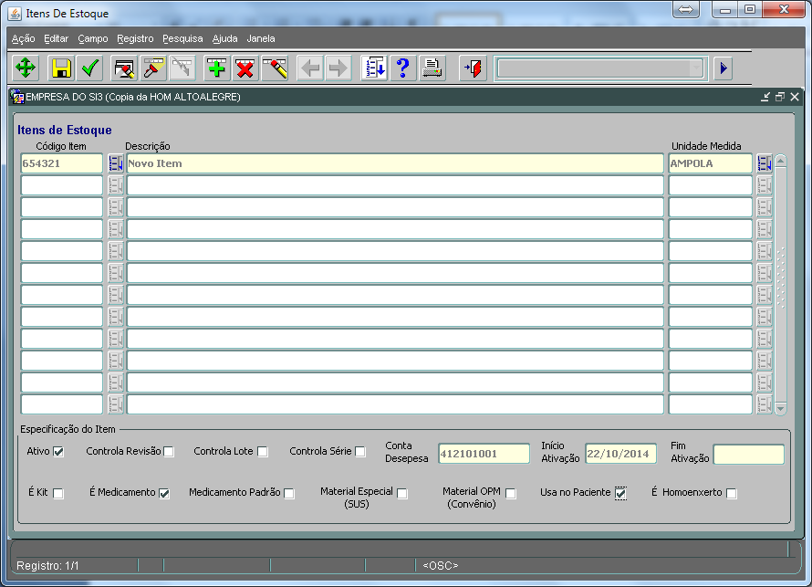

Atenção ao itens em VERMELHO!

É medicamento: se selecionado é medicamento, senão é material;

Medicamento Padrão: se selecionado é padrão e pode ser prescrito/usado diretamente na assistência ao paciente, senão é um medicamento de manipulação.

Usado no Paciente: se selecionado pode ser prescrito, usado diretamente na assistência ao paciente.

Após esta classificação, um outro JOB que é executado a cada 2 horas, fará com que este item esteja pronto para ser utilizado na assistência do paciente:

Obs.: Apesar do insumo estar pronto para ser utilizado, isso não garante algumas operações que dependem ainda que este insumo tenha “Saldo” no estoque.

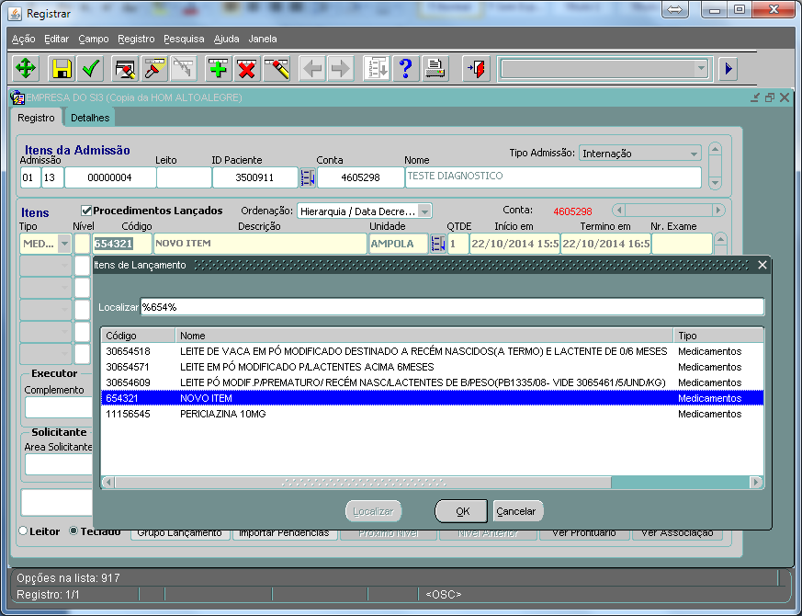

# Selects para verificar JOBs via simples

É possível verificar se os JOBs responsáveis por esta atualização estão sendo executados corretamente via SIMPLES. Para tanto utilize os “selects” abaixo:

SELECT 'Insumo para Classificar' "JOB"

,last_date "ÚLTIMA EXECUÇÃO"

,next_date "PRÓXIMA EXECUÇÃO"

,failures falhas

FROM dba_jobs

WHERE log_user = 'KIT_INCOR'

AND what LIKE '%PKG_ATUALIZA_TABELAS_ESTOQUE%'

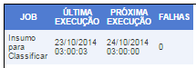

SELECT 'Insumo para USO' "JOB"

,last_date "ÚLTIMA EXECUÇÃO"

,next_date "PRÓXIMA EXECUÇÃO"

,failures falhas

FROM dba_jobs

WHERE log_user = 'SIFH'

AND what LIKE '%PRC_ATU_ITEM_GENERICO%'

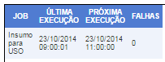

Além de verificar se os JOBs estão ou não sendo executados é possível verificar se eles tem sido executados com sucesso ou não. A QUERY abaixo que pode ser executada via SIMPLES e exibe as execuções de um determinado JOB (no caso o PRC_ATU_ITEM_GENERICO), nos últimos 30 dias:

SELECT log_nome

,log_inicio

,log_erro

,log_tipo

,comunicado

FROM job_log

WHERE log_nome LIKE '%PRC_ATU_ITEM_GENERICO%'

AND log_inicio > SYSDATE - 30

ORDER BY log_inicio DESC

1. Para JOBs sem erro a coluna LOG_ERRO fica vazia (NULO);

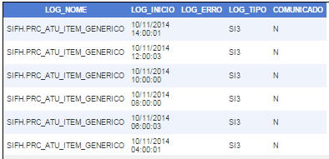

1. Para JOBs com erros a coluna LOG_ERRO exibe o erro do JOB.

